https://blog.csdn.net/he_qiao/article/details/9982287

在使用Windows下的QTCreator的时候，像visual studio一样代码自动补全十分方便，而在Linux下，QTCreator似乎不能做到。
网上有些说是可以设置成手动补全，今天试了一下，其实也可以设置成自动补全的。

手动补全设置：
工具-》选项，打开对话框，选中环境-》键盘Tab，在键盘快捷键，下的文本框中输入Comp，查询出CompleteThis，然后将默认的CTRL+空格（可能与输入法切换有冲突）改为你想要触发补全的键，比如Tab，Tab，然后是应用-》确定，两次按下Tab，就可以补全代码了。
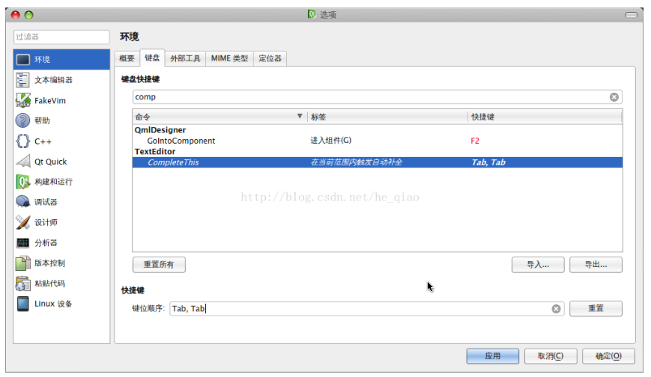

自动补全设置（不需手动触发）：
虽然手动补全，也是可以补全代码的，但是还是没有自动补全来的方便。找了一下，发现实际上自动补全的功能早就实现了，只是默认情况下没有启动。
还是工具-》选项，在对话框里选中文本编辑器，补全就在最右边了。
然后将激活补全，由原来的当触发时，改为‘总是’，就可以搞定了，其他属性按自己喜好设置。
解放双手，不用再按两次Tab，QTCreator 就可以真正自动补全了。
